Wskaźniki cen towarów i usług konsumpcyjnych w sierpniu 2022 r.

Ceny towarów i usług konsumpcyjnych w sierpniu 2022 r. w porównaniu z analogicznym miesiącem ub. roku wzrosły o 16,1% (przy wzroście cen towarów – o 17,5% i usług – o 11,8%).

⇧ 16,1%

wzrost w porównaniu

z analogicznym miesiącem

poprzedniego roku

W stosunku do poprzedniego miesiąca ceny towarów i usług wzrosły o 0,8% (w tym towarów   
– o 0,8% i usług – o 0,7%).

Tablica 1. Wskaźniki cen towarów i usług konsumpcyjnych w sierpniu 2022 r.

|  |  |  |  |  |  |
| --- | --- | --- | --- | --- | --- |
| WYSZCZEGÓLNIENIE | 08 2022 | | | 01-08 2022 | WPŁYW ZMIAN 07 2022= =100 |
| 08 2021==100 | 12 2021= =100 | 07 2022= =100 | 01-08 2021==100 |
| OGÓŁEM | 116,1 | 111,8 | 100,8 | 112,8 | x |
| Żywność i napoje  bezalkoholowe | 117,5 | 112,8 | 101,6 | 112,4 | 0,43 |
| Napoje alkoholowe  i wyroby tytoniowe | 108,3 | 107,7 | 100,7 | 106,1 | 0,04 |
| Odzież i obuwie | 105,2 | 99,4 | 99,5 | 104,2 | -0,02 |
| Użytkowanie mieszkania  lub domu i nośniki energii | 127,4 | 120,0 | 102,6 | 120,7 | 0,54 |
| Wyposażenie mieszkania i prowadzenie gospodarstwa domowego | 112,2 | 109,0 | 101,5 | 109,2 | 0,08 |
| Zdrowie | 107,4 | 106,6 | 100,6 | 106,3 | 0,03 |
| Transport | 119,5 | 112,5 | 94,9 | 122,5 | -0,54 |
| Łączność | 104,3 | 102,5 | 100,0 | 104,1 | 0,00 |
| Rekreacja i kultura | 112,6 | 111,2 | 101,1 | 109,8 | 0,07 |
| Edukacja | 106,9 | 103,4 | 100,2 | 106,3 | 0,00 |
| Restauracje i hotele | 116,7 | 113,1 | 101,0 | 114,2 | 0,05 |
| Inne towary i usługi | 110,6 | 108,4 | 102,1 | 107,8 | 0,11 |

# Wpływy zmian cen na wskaźnik cen towarów i usług konsumpcyjnych ogółem

W sierpniu br. w porównaniu z poprzednim miesiącem największy wpływ na wskaźnik cen   
towarów i usług konsumpcyjnych ogółem miały wyższe ceny w zakresie mieszkania (o 2,4%) oraz żywności (o 1,6%), które podwyższyły wskaźnik odpowiednio o 0,62 p. proc. i 0,40 p. proc. Niższe ceny w zakresie transportu (o 5,1%) oraz odzieży i obuwia (o 0,5%) obniżyły wskaźnik odpowiednio o 0,54 p. proc. i 0,02 p. proc.

W porównaniu z miesiącem analogicznym poprzedniego roku wyższe ceny w zakresie mieszkania (o 23,9%), żywności (o 18,1%), transportu (o 19,5%), restauracji i hoteli (o 16,7%) oraz rekreacji i kultury (o 12,6%) podniosły ten wskaźnik odpowiednio o 5,97 p. proc., 4,35 p. proc., 1,90 p. proc., 0,80 p. proc. i 0,78 p. proc.

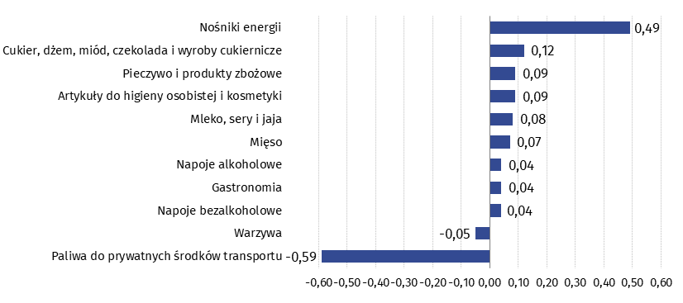Wykres 1. Wpływ zmian cen wybranych grup towarów i usług konsumpcyjnych w sierpniu 2022 r.   
(w p. proc. w stosunku do miesiąca poprzedniego)

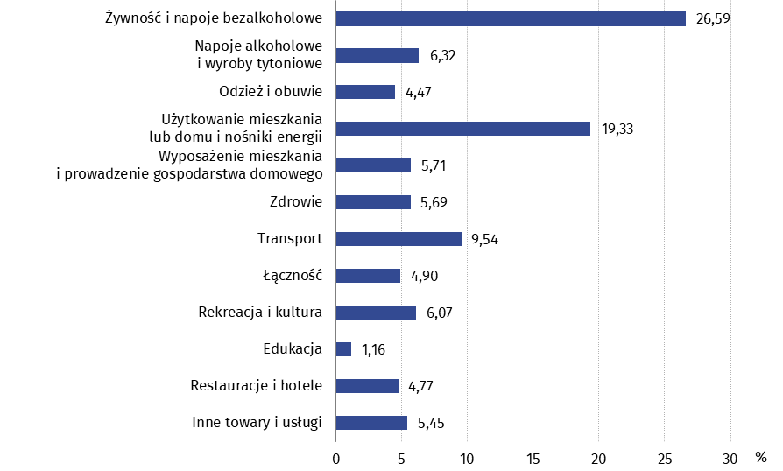Wykres 2. System wag stosowany w obliczeniach wskaźników cen towarów i usług konsumpcyjnych w 2022 r.

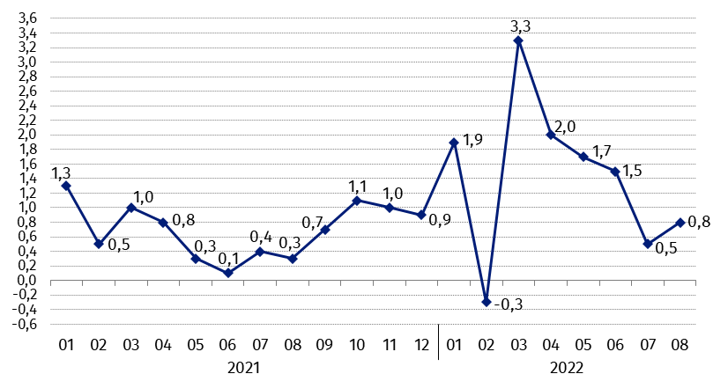**Wykres 3. Zmiany cen towarów i usług konsumpcyjnych w stosunku do okresu poprzedniego (w %)**

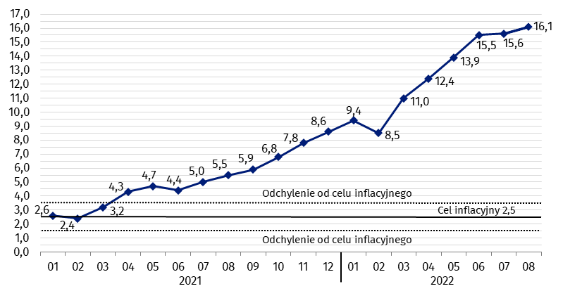Wykres 4. Zmiany cen towarów i usług konsumpcyjnych w stosunku do analogicznego okresu roku poprzedniego (w %)

W sierpniu 2022 r. wskaźnik cen towarów i usług konsumpcyjnych znalazł się powyżej górnej granicy odchyleń od celu inflacyjnego określonego przez Radę Polityki Pieniężnej (2,5% +/- 1 p. proc.)

**Wykres 5. Zmiany cen według wskaźnika cen towarów i usług konsumpcyjnych (CPI) oraz zharmonizowanego wskaźnika cen konsumpcyjnych (HICP) w stosunku do analogicznego okresu roku poprzedniego (w %)**

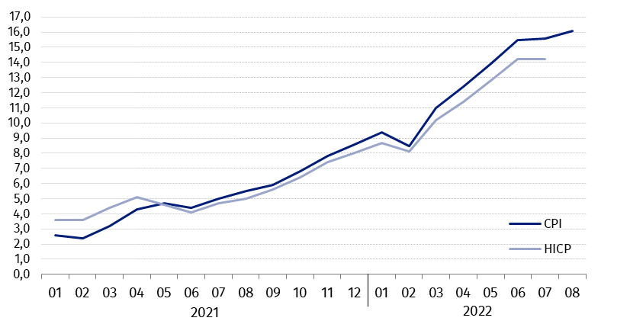

**Tablica 2. Wskaźniki cen towarów i usług konsumpcyjnych w sierpniu 2022 r.**

| WYSZCZEGÓLNIENIE | 08 2022 | | | 01-08 2022 |
| --- | --- | --- | --- | --- |
| 08 2021= =100 | 12 2021= =100 | 07 2022= =100 | 01-08 2021= =100 |
| OGÓŁEM | 116,1 | 111,8 | 100,8 | 112,8 |
| Towary | 117,5 | 112,6 | 100,8 | 113,7 |
| Usługi | 111,8 | 109,5 | 100,7 | 110,3 |
| Żywność, napoje bezalkoholowe i alkoholowe oraz  wyroby tytoniowe | 115,7 | 111,9 | 101,5 | 111,2 |
| ŻYWNOŚĆ I NAPOJE  BEZALKOHOLOWE | 117,5 | 112,8 | 101,6 | 112,4 |
| Żywność | 118,1 | 113,1 | 101,6 | 112,9 |
| w tym: |  |  |  |  |
| Ryż | 122,9 | 118,6 | 102,4 | 114,9 |
| Mąka | 144,6 | 134,3 | 104,2 | 129,5 |
| Pieczywo | 130,4 | 120,6 | 101,7 | 123,8 |
| Makarony i produkty makaronowe | 115,6 | 111,4 | 102,0 | 109,7 |
| Mięso | 118,7 | 118,1 | 101,1 | 114,0 |
| w tym: |  |  |  |  |
| Mięso wołowe | 132,0 | 116,5 | 100,3 | 128,0 |
| Mięso cielęce | 114,5 | 110,0 | 99,7 | 112,7 |
| Mięso wieprzowe | 117,5 | 119,1 | 101,3 | 111,0 |
| Mięso drobiowe | 132,8 | 133,4 | 100,8 | 133,2 |
| Wędliny | 113,3 | 112,4 | 101,2 | 108,0 |
| Ryby i owoce morza | 119,7 | 113,0 | 101,7 | 114,6 |
| Mleko, sery i jaja | 122,3 | 115,7 | 102,3 | 114,4 |
| w tym: |  |  |  |  |
| Mleko | 128,0 | 121,6 | 103,8 | 116,5 |
| Jogurt, śmietana, napoje i desery mleczne | 118,0 | 113,1 | 102,1 | 111,4 |
| Sery i twarogi | 124,4 | 117,2 | 102,5 | 116,0 |
| Jaja | 119,2 | 110,2 | 100,5 | 114,3 |
| Oleje i tłuszcze | 139,7 | 121,5 | 102,8 | 130,8 |
| Tłuszcze roślinne | 149,0 | 130,4 | 103,8 | 136,8 |
| Tłuszcze zwierzęce | 133,0 | 115,2 | 102,1 | 126,6 |
| w tym masło | 133,1 | 114,5 | 102,1 | 126,9 |
| Owoce | 108,1 | 105,0 | 99,6 | 106,6 |
| Warzywa | 109,3 | 98,8 | 98,2 | 109,5 |
| Cukier | 209,2 | 175,5 | 141,3 | 142,0 |
| Napoje bezalkoholowe | 111,3 | 110,0 | 101,7 | 107,6 |
| w tym: |  |  |  |  |
| Kawa | 118,5 | 117,2 | 102,7 | 111,4 |
| Herbata | 107,9 | 107,2 | 100,1 | 106,0 |
| Kakao i czekolada w proszku | 115,5 | 115,8 | 103,1 | 108,4 |
| Wody mineralne lub źródlane | 110,7 | 109,6 | 102,2 | 106,5 |
| Soki owocowe i warzywne | 104,9 | 103,7 | 101,7 | 102,6 |
| NAPOJE ALKOHOLOWE I WYROBY TYTONIOWE | 108,3 | 107,7 | 100,7 | 106,1 |
| Napoje alkoholowe | 110,0 | 109,2 | 100,8 | 107,5 |
| Wyroby tytoniowe | 103,6 | 103,4 | 100,4 | 102,5 |
| ODZIEŻ I OBUWIE | 105,2 | 99,4 | 99,5 | 104,2 |
| w tym: |  |  |  |  |
| Odzież | 105,2 | 99,0 | 99,5 | 103,7 |
| Obuwie | 104,7 | 99,6 | 99,6 | 104,8 |
| MIESZKANIE | 123,9 | 117,5 | 102,4 | 118,1 |
| UŻYTKOWANIE MIESZKANIA LUB DOMU I NOŚNIKI ENERGII | 127,4 | 120,0 | 102,6 | 120,7 |
| w tym: |  |  |  |  |
| Opłaty na rzecz właścicieli | 116,3 | 113,2 | 101,1 | 112,1 |
| Zaopatrywanie w wodę | 103,3 | 101,9 | 100,1 | 104,1 |
| Wywóz śmieci | 108,1 | 107,0 | 100,4 | 109,6 |
| Usługi kanalizacyjne | 108,6 | 106,8 | 100,5 | 108,3 |
| Nośniki energii | 140,3 | 128,4 | 103,8 | 129,3 |
| Energia elektryczna | 105,1 | 105,1 | 100,0 | 104,8 |
| Gaz | 136,6 | 125,3 | 99,4 | 145,4 |
| Opał | 256,9 | 187,6 | 112,1 | 191,7 |
| Energia cieplna | 116,5 | 111,0 | 102,2 | 111,3 |
| WYPOSAŻENIE MIESZKANIA I PROWADZENIE GOSPODARSTWA DOMOWEGO | 112,2 | 109,0 | 101,5 | 109,2 |
| w tym: |  |  |  |  |
| Meble, artykuły dekoracyjne, sprzęt oświetleniowy | 114,4 | 108,1 | 101,0 | 112,5 |
| Urządzenia gospodarstwa domowego | 107,4 | 104,7 | 100,6 | 104,7 |
| Środki czyszczące i konserwujące | 111,4 | 110,9 | 103,5 | 106,6 |
| Usługi związane z prowadzeniem gospodarstwa domowego | 118,1 | 113,0 | 101,4 | 115,6 |
| ZDROWIE | 107,4 | 106,6 | 100,6 | 106,3 |
| w tym: |  |  |  |  |
| Wyroby farmaceutyczne | 103,1 | 102,9 | 100,5 | 102,4 |
| Urządzenia i sprzęt terapeutyczny | 107,6 | 105,4 | 100,8 | 106,3 |
| Usługi lekarskie | 115,6 | 112,4 | 100,9 | 113,2 |
| Usługi stomatologiczne | 115,8 | 112,8 | 100,8 | 113,8 |
| Usługi szpitalne i sanatoryjne | 113,7 | 124,9 | 100,3 | 111,9 |
| TRANSPORT | 119,5 | 112,5 | 94,9 | 122,5 |
| w tym: |  |  |  |  |
| Środki transportu | 109,4 | 105,9 | 100,3 | 108,2 |
| w tym samochody osobowe | 109,3 | 105,7 | 100,3 | 108,0 |
| Paliwa do prywatnych środków  transportu | 123,3 | 114,6 | 91,7 | 130,1 |
| Olej napędowy | 131,5 | 119,7 | 93,7 | 133,8 |
| Benzyna | 119,6 | 114,7 | 90,3 | 127,1 |
| Gaz ciekły i pozostałe paliwa do prywatnych środków transportu | 121,4 | 97,2 | 95,0 | 138,4 |
| Usługi transportowe | 124,4 | 120,5 | 105,6 | 114,0 |
| ŁĄCZNOŚĆ | 104,3 | 102,5 | 100,0 | 104,1 |
| w tym: |  |  |  |  |
| Sprzęt telekomunikacyjny | 91,7 | 93,8 | 99,4 | 92,4 |
| Usługi telekomunikacyjne | 104,8 | 102,9 | 100,0 | 104,6 |
| REKREACJA I KULTURA | 112,6 | 111,2 | 101,1 | 109,8 |
| w tym: |  |  |  |  |
| Sprzęt audiowizualny, fotograficzny i informatyczny | 101,1 | 99,1 | 101,0 | 99,9 |
| Usługi związane z rekreacją i kulturą | 107,1 | 107,8 | 100,3 | 106,2 |
| w tym: |  |  |  |  |
| Usługi związane z rekreacją i sportem | 113,2 | 108,4 | 100,5 | 113,0 |
| Usługi związane z kulturą | 104,8 | 107,7 | 100,1 | 103,5 |
| w tym opłaty radiowo-telewizyjne | 101,8 | 107,1 | 100,0 | 98,2 |
| Książki | 113,0 | 109,2 | 101,1 | 107,3 |
| Gazety i czasopisma | 107,4 | 103,6 | 100,0 | 105,0 |
| Artykuły piśmienne, malarskie,  kreślarskie | 120,4 | 116,9 | 102,3 | 114,1 |
| Turystyka zorganizowana | 123,2 | 129,8 | 101,6 | 120,3 |
| Turystyka zorganizowana w kraju | 116,0 | 117,9 | 99,8 | 114,2 |
| Turystyka zorganizowana za granicą | 129,3 | 140,6 | 103,1 | 125,8 |
| EDUKACJA | 106,9 | 103,4 | 100,2 | 106,3 |
| RESTAURACJE I HOTELE | 116,7 | 113,1 | 101,0 | 114,2 |
| INNE TOWARY I USŁUGI | 110,6 | 108,4 | 102,1 | 107,8 |
| w tym: |  |  |  |  |
| Higiena osobista | 111,1 | 110,8 | 103,1 | 107,1 |
| w tym: |  |  |  |  |
| Usługi fryzjerskie, kosmetyczne i pielęgnacyjne | 114,9 | 111,6 | 100,8 | 113,6 |
| Artykuły do higieny osobistej i kosmetyki | 110,4 | 111,0 | 103,8 | 105,6 |
| Opieka społeczna | 114,0 | 110,6 | 100,2 | 112,5 |
| Ubezpieczenia | 112,0 | 103,5 | 100,9 | 111,9 |
| Usługi finansowe świadczone przez banki i inne instytucje | 105,1 | 105,1 | 100,3 | 102,9 |

Zalecenia na czas kryzysu związanego z pandemią COVID-19 rekomendowane przez Eurostat dotyczące wskaźników cen konsumpcyjnych oraz systemu wag prezentowane są pod linkiem <https://stat.gov.pl/obszary-tematyczne/ceny-handel/wskazniki-cen/wytyczne-dotyczace-opracowania-hicp-w-kontekscie-kryzysu-zwiazanego-z-covid-19,19,1.html>

W przypadku cytowania danych Głównego Urzędu Statystycznego prosimy o zamieszczenie informacji: „Źródło danych GUS”, a w przypadku publikowania obliczeń dokonanych na danych opublikowanych przez GUS prosimy o zamieszczenie informacji: „Opracowanie własne na podstawie danych GUS”.

|  |  |
| --- | --- |
| Opracowanie merytoryczne:  **Departament Handlu i Usług**  **Dyrektor Ewa Adach-Stankiewicz** Tel: 22 608 31 24 | Rozpowszechnianie: **Rzecznik Prasowy Prezesa GUS** **Karolina Banaszek**Tel: 695 255 011 |
| **Wydział Współpracy z Mediami**  Tel: 22 608 38 04  **e-mail:** [**obslugaprasowa@stat.gov.pl**](mailto:obslugaprasowa@stat.gov.pl) | Ikonka strony wwwwww.stat.gov.pl |
| Ikonka twittera GUS (@GUS_STAT) · Twitter@GUS_STAT |
| Ikonka facebooka@GlownyUrzadStatystyczny |
|  | Ikonka instagramagus_stat |
|  | Ikonka Youtubaglownyurzadstatystycznygus |
|  | glownyurzadstatystycznyIkonka linkedin |
| **Powiązane opracowania**  [[Komunikaty i obwieszczenia Prezesa GUS](https://stat.gov.pl/" \o "Linko do opracowania pt....)](http://stat.gov.pl/sygnalne/komunikaty-i-obwieszczenia/)  [[Informacje sygnalne](https://stat.gov.pl/" \o "Linko do opracowania pt....)](http://stat.gov.pl/sygnalne/informacje-sygnalne/)  **Temat dostępny w bazach danych**  [Dziedzinowa Baza Wiedzy (DBW) Ceny](http://swaid.stat.gov.pl/SitePagesDBW/Ceny.aspx)  [Bank Danych Makroekonomicznych (BDM)](http://bdm.stat.gov.pl/)  [Bank Danych Lokalnych (BDL)](https://bdl.stat.gov.pl/BDL/start)  [Wskaźniki cen (Obszary tematyczne: Ceny. Handel)](http://stat.gov.pl/obszary-tematyczne/ceny-handel/wskazniki-cen/)  [Ceny (Obszary tematyczne: Ceny. Handel)](http://stat.gov.pl/obszary-tematyczne/ceny-handel/ceny/)  **Ważniejsze pojęcia dostępne w słowniku**  [Wskaźnik cen towarów i usług konsumpcyjnych](http://stat.gov.pl/metainformacje/slownik-pojec/pojecia-stosowane-w-statystyce-publicznej/711,pojecie.html)  [Cena detaliczna](http://stat.gov.pl/metainformacje/slownik-pojec/pojecia-stosowane-w-statystyce-publicznej/32,pojecie.html) | |